Муниципальное бюджетное дошкольное образовательное учреждение центр развития ребенка - детский сад № 56 города Ставрополя

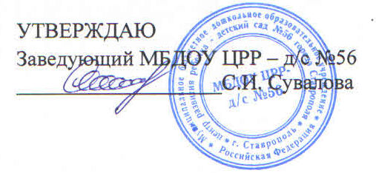

План работы
«Школа молодого педагога»
в МБДОУ ЦРР – д/с №56
города Ставрополя
на 2020 – 2021 учебный год

Ставрополь, 2020г.

План работы «Школы молодого педагога»
на 2020 / 20201учебный год
Цель: повысить профессиональную компетентность молодых педагогов.
Задачи:
- создать условия для успешной адаптации молодых педагогов в коллективе;
- удовлетворить их потребность в непрерывном образовании;
- способствовать формированию индивидуального стиля деятельности;
- помочь овладеть современными подходами и педагогическими технологиями;
- помочь преодолеть трудности в работе.

№  п/п | Тема | Форма работы | Ответственный | Срок (с момента начала работы)
1 | Изучение нормативно-правовой базы.  Выявление трудностей в работе | Консультация,  изучение  методической литературы,  анкетирование | Зам. заведующего по УВР,  педагог-наставник | 1-й месяц
2 | Содержание комплексно-тематического планирования.  Ведение документации педагога,  формы планирования образовательного процесса | Консультация,  мастер-класс | Зам. заведующего по УВР,  педагог-наставник | 2-й месяц
3 | Формы проведения НОД с детьми  разного возраста.  Организация проектной деятельности с дошкольниками | Консультация,  открытый  просмотр | Зам. заведующего по УВР,  педагог-наставник | 3-й месяц
4 | Самообразование педагога, выбор темы.  Наблюдение НОД | Консультация,  открытый  просмотр | Зам. заведующего по УВР,  педагог-наставник | 4-й месяц
5 | Современные подходы к взаимодействию ДОО и семьи.  Посещение родительского собрания | Консультация,  открытый  просмотр | Зам. заведующего по УВР,  педагог-наставник | 5-й месяц
6 | Выбор форм и методов работы с целью успешной интеграции образовательных областей | Консультация,  открытый  просмотр | Зам. заведующего по УВР,  педагог-наставник | 6-й месяц
7 | Игра – ведущий вид деятельности  дошкольников. Условия ее организации | Консультация,  открытый  просмотр | Педагог-психолог,  педагог-наставник | 7-й месяц
8 | Инновационные технологии  в системе дошкольного образования. ИКТ-технологии | Круглый стол,  мастер-класс,  открытый  просмотр | Зам. заведующего по УВР,  педагог-наставник | 8-й месяц
9 | Организация  предметно-пространственной среды в группе и на участке | Консультация,  мастер-класс,  экскурсия | Зам. заведующего по УВР,  педагог-наставник | 9-й месяц
10 | Организация прогулки с детьми  в разное время года | Открытый  просмотр,  консультация | Зам. заведующего по УВР,  педагог-наставник | 10-й месяц
11 | Здоровьесберегающие  технологии в ДОО | открытый  просмотр | Педагог-психолог,  педагог-наставник | 11-й месяц
12 | Организация летней  оздоровительной работы  с детьми | Консультация,  мастер-класс,  экскурсия | Педагог -наставник | 12-й месяц

